**Bac 2023 SI Réunion Jour 1** [**https://labolycee.org**](https://labolycee.org)

**Sciences physiques pour les sciences de l’ingénieur.e**

**EXERCICE B (10 points, 30 min)**

**Le scanner à rayons X**

La radiographie réalisée par un scanner à rayons X est une technique d’imagerie médicale utile dans le diagnostic de nombreuses pathologies.

Le scanner crée un faisceau à rayons X à l’aide d’un tube à rayons X ou tube de Coolidge.

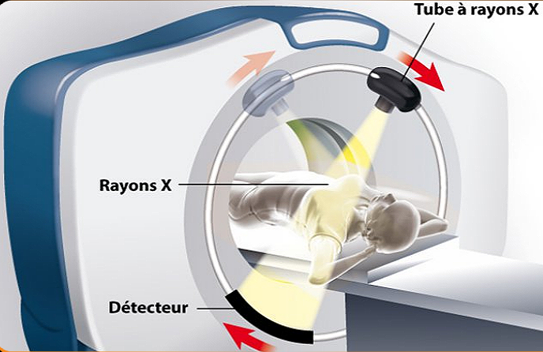

Dans ce tube à rayons X, une tension élevée *U* est maintenue entre un filament cathodique, borne négative, et une anode tournante, borne positive (figures 1 et 2). Un courant électrique provoque l'échauffement d'un filament situé à la cathode. L’agitation des électrons présents augmente et une partie d’entre eux est éjectée du filament au point O, avec une vitesse négligeable. La tension *U* accélère les électrons du point O vers l'anode en tungstène. Devenus très énergétiques, ils frappent l’anode, ce qui produit des rayons X.

Pour obtenir ces rayons X, chaque électron doit avoir acquis une énergie cinétique égale à 6,4 × 10-15 J au minimum.

|  |  |
| --- | --- |
| Figure 1 - Schéma représentatif du tube à  rayons X (tube de Coolidge).  http://wiki.side-sante.fr | Figure 2 - Schéma simplifié |

Le but de cet exercice est de calculer la tension minimale à appliquer entre la cathode et l’anode pour que le faisceau d’électrons parvienne à provoquer l’émission de photons X au niveau de l’anode.

On considèrera l’électron comme système d’étude assimilé à un point matériel dont on négligera le poids.

Son mouvement sera étudié dans un référentiel terrestre considéré comme galiléen.

À l’instant initial, l’électron est situé au point O et sa vitesse est considérée comme nulle.

**Données**

* Masse de l’électron : *m* = 9,1 × 10–31 kg.
* Charge de l’électron : *q* = – *e* = – 1,6 × 10–19 C

**1.** Reproduire la figure 2 puis tracer, entre la cathode et l’anode, sans préciser d’échelle :

* + le vecteur champ électrique supposé uniforme $\vec{E}$,
  + la force $\vec{F}$ que subit un électron situé en un point de l’axe (O𝑥).

**2.** Donner l’expression vectorielle de $\vec{F}$ en fonction de *e* et $\vec{E}$.

**3.** Montrer que les coordonnées du vecteur accélération $\vec{a}$ de l’électron, exprimées dans le repère (O𝑥𝑦) de la figure 2, sont ${\text{a}}_{\text{x}} \text{=} \frac{\text{e} \text{×} \text{U}}{\text{m} \text{×} \text{d}}$ et 𝑎𝑦 = 0.

**4.** En déduire la coordonnée du vecteur vitesse de l’électron selon l’axe (O𝑥), notée 𝑣𝑥 .

Établir que 𝑥 s’écrit $\frac{\text{1}}{\text{2}}\text{×}\left(\frac{\text{e} \text{×} \text{U}}{\text{m} \text{×} \text{d}}\right) \text{×}{ \text{t}}^{\text{2}}$.

**5.** Donner l’expression littérale de 𝑡A , l’instant où l’électron atteint l’anode (au point A) située à la distance *d* de O.

**6.** Grâce aux deux questions précédentes, en déduire que l’expression de la vitesse de l’électron au niveau de l’anode est ${\text{v}}_{\text{A}} \text{=} \sqrt{\frac{\text{2×e×U}}{\text{m}}}$.

**7.** Répondre à la problématique de l’exercice « trouver la tension minimale à appliquer entre la cathode et l’anode pour que le faisceau d’électron parvienne à provoquer l’émission de photons X an niveau de l’anode ».

*Les candidats sont invités à prendre des initiatives, notamment sur les valeurs numériques éventuellement manquantes, et à présenter la démarche suivie, même si elle n’a pas abouti.*